Экстремизм - (лат. xtremus - крайний), приверженность к крайним взглядам, мерам.  Экстремизм в дословном понимании есть ничто иное, как крайнее проявление чего-либо - действий, высказываний, взглядов и т.п.  Следовательно, экстремизм может быть политическим, религиозным, экономическим, социальным и т.п., вплоть до бытового.  Основной «группой риска» для пропаганды экстремистов является молодёжь как наиболее чуткая социальная прослойка. Причём молодёжь подросткового возраста, начиная примерно с 14 лет - в эту пору начинается становление человека как самостоятельной личности.  Важно помнить, что попадание подростка под влияние экстремистской группы легче предупредить, чем впоследствии бороться с этой проблемой. Несколько простых правил могут существенно снизить риск попадания вашего ребёнка под влияние пропаганды экстремистов:  Разговаривайте с ребёнком. Вы должны знать с кем он общается, как проводит время и что его волнует. Обсуждайте политическую, социальную и экономическую обстановку в мире, межэтнические отношения. Подростку | трудно разобраться в хитросплетениях мирового социума и экстремистские группы зачастую пользуются этим, трактуя определённые события в пользу своей идеологии.  Обеспечьте досуг ребёнка. Спортивные секции, кружки по интересам, общественные организации, военно-патриотические клубы дадут возможность для самореализации и самовыражения подростка, значительно расширят круг общения.  Контролируйте информацию, которую получает ребёнок. Обращайте внимание какие передачи смотрит, какие книги читает, на каких сайтах бывает. СМИ является мощным орудием в пропаганде экстремистов. | Муниципальное образование город Тула  Комиссия по делам несовершеннолетних и защите их прав муниципального образования город Тула.  (e-mail: kdndeti@cityadm.tula.ru)  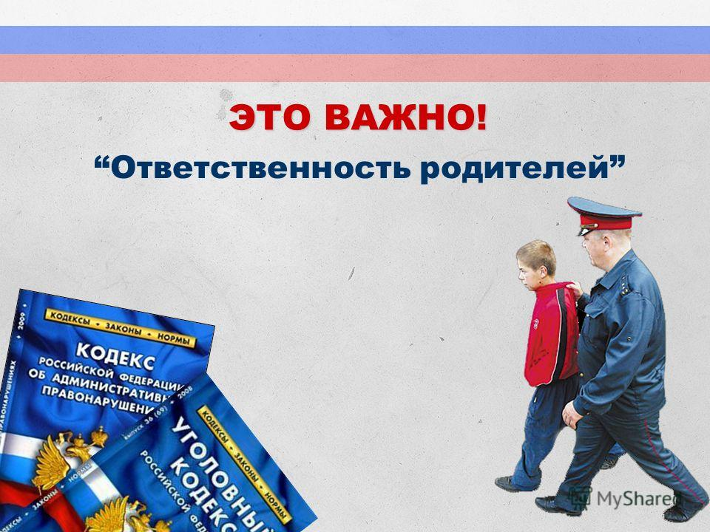  Тула 2017
Хотите ли вы, не хотите ли,  Но дело, товарищи, в том,  Что, прежде всего вы – РОДИТЕЛИ,  А всё остальное - потом.  Р. Рождественский  Конституцией Российской Федерации определено, что забота о детях, их воспитание – равные право и обязанность родителей  (ч. 2 ст. 38).  В соответствии со ст. 63 Семейного кодекса Российской Федерации родители имеют право и обязаны воспитывать своих детей.  Родители обязаны заботиться о здоровье, физическом, психическом духовном и нравственном развитии детей, обеспечить получение детьми основного общего образования.  Родители, осуществляющие родительские права в ущерб правам и интересам детей, несут ответственность в установленном законом порядке. | Административную:  - за неисполнение или ненадлежащее исполнение обязанностей по содержанию, воспитанию, обучению, защите прав и интересов несовершеннолетних (ст.5.35 КоАП РФ. Штраф от 100 до 500 рублей);  - за появление в состоянии опьянения несовершеннолетних, а равно распитие ими пива, алкогольной и спиртосодержащей продукции, потребление ими наркотических средств или психотропных веществ, новых потенциально опасных психоактивных веществ или одурманивающих веществ в общественных местах (ст. 20.20; 20.21; 20.22 КоАП РФ. Штраф от 500 до 5.000 рублей);  - за вовлечение несовершеннолетнего в употребление алкогольной и спиртосодержащей продукции, новых потенциально опасных психоактивных веществ или одурманивающих веществ (ст. 6.10 КоАП РФ. Штраф от 4.000 до 5.000 рублей). | Уголовную, согласно ст. 156 Уголовного Кодекса РФ  – за неисполнение обязанностей по воспитанию несовершеннолетних, 157 УК РФ – за злостное уклонение от уплаты средств на содержание детей или нетрудоспособных родителей.  Гражданско-правовую,  согласно ст.ст. 69,73,77 Семейного Кодекса РФ  – в виде ограничения, лишения родительских прав и отобрания ребёнка.  Комиссия по делам несовершеннолетних и защите их прав муниципального образования город Тула  Тел.: 30-47-95, 30-47-96  Детская почта доверия  kdndeti@cityadm.tula.ru
Экстремизм – это деятельность, направленная против государства, существующего политического режима и правопорядка.  1. Многие экстремистские организации маскируются под общественные, политические и другие объединения.  Знай о признаках экстремизма - и ты сможешь отличить экстремистскую организацию от любой другой.  2. Спецслужбы иностранных государств и их организации рассматривают молодёжь как базу для реализации своих планов по дестабилизации существующих политических режимов, смены их на «марионеточные» путём проведения «бархатных», «цветных» революций, в которых радикально настроенная молодёжь нередко играет ведущую роль.  Думай, чтобы не быть «пешкой» в чужих руках.  3. Первейшая цель экстремистских актов не непосредственный физический вред, а их психологическое воздействие с точки зрения устрашения, привлечения общественного внимания и подрыва авторитета государства в обеспечении безопасности своих граждан. | Помни: манипулятор – это искусный игрок с жизнью.  4. Ты стремишься самоутвердиться в группе, повысить свой статус, в том числе через нестандартное, а иногда и агрессивное поведение. В этом случае тебя могут использовать экстремистские группировки! Идеология, созданная ими в группировке, позволит придать твоим действиям ореол романтики. В собственных глазах (да и в глазах многих окружающих) ты предстанешь защитником идеи, патриотом России, а на самом деле будешь только пешкой в их руках и просто малолетним правонарушителем, преступником, уличным хулиганом.  Ищи! В мире существует множество способов самовыражения: спорт, творчество, дружба, любовь…которые оставляют тебя независимым и свободным! | Муниципальное образование город Тула  Комиссия по делам несовершеннолетних и защите их прав муниципального образования город Тула.  (e-mail: kdndeti@cityadm.tula.ru)  ЗАДУМАЙСЯ, ПОДРОСТОК!!!  Тула 2017
СТОП, ПОДРОСТОК!!!  Ответственность за административные правонарушения, посягающие на общественный порядок и общественную безопасность (для подростков, достигших 16-летнего возраста).  Статья 20.1 КоАП РФ.  Мелкое хулиганство.  Штраф от 500 до 1.000 рублей.  Статья 20.2 КоАП РФ.  Нарушение установленного порядка организации либо проведения собрания, митинга, демонстрации, шествия или пикетирования.  Штраф от 10.000 до 300.000 рублей  или обязательные работы.  Статья 20.3 КоАП  Пропаганда, либо публичное демонстрирование нацистской атрибутики или символики, либо атрибутики или | символики экстремистских организаций, либо иных атрибутики или символики, пропаганда либо публичное демонстрирование которых запрещены федеральными законами.  Штраф от 1.000 до 2.500 рублей.  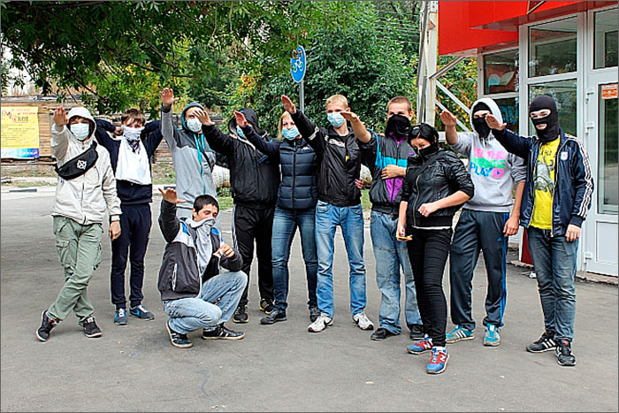  Статья 20.20 КоАП.  Потребление (распитие) алкогольной продукции в запрещенных местах либо потребление наркотических средств или психотропных веществ, новых потенциально опасных психоактивных веществ или одурманивающих веществ в общественных местах.  Штраф от 500 до 5.000 рублей.  Статья 20.21 КоАП.  Появление в общественных местах в состоянии опьянения.  Штраф от 500 до 1.000 рублей.  Статья 20.22 КоАП.  Нахождение в состоянии опьянения несовершеннолетних, потребление (распитие) ими алкогольной и спиртосодержащей продукции либо потребление ими наркотических средств или психотропных | веществ, новых потенциально опасных психоактивных веществ или одурманивающих веществ.  Штраф от 1.500 до 2.000 рублей.  Статья 20.29 КоАП.  Производство и распространение экстремистских материалов.  Штраф от 1.000 до 3.000 рублей.  Статья 20.31 КоАП РФ.  Нарушение правил поведения зрителей при проведении официальных спортивных соревнований  Штраф от 3.000 до 15.000 рублей  или обязательные работы с наложением административного запрета на посещение мест проведения официальных спортивных соревнований в дни их проведения на срок от шести месяцев до семи лет либо без такового.  